
Успен ауданы әкімдігінің 2015 жылғы 26 мамырдағы "Успен ауданының шалғайдағы елдi мекендерінде тұратын балаларды жалпы бiлiм беретiн мектептерге тасымалдау схемалары мен тәртібін бекіту туралы" № 123/5 қаулысына өзгерістер мен толықтырулар енгізу туралы
Павлодар облысы Успен аудандық әкімдігінің 2017 жылғы 4 желтоқсандағы № 256/12 қаулысы. Павлодар облысының Әділет департаментінде 2017 жылғы 15 желтоқсанда № 5746 болып тіркелді
Қазақстан Республикасының 2001 жылғы 23 қаңтардағы "Қазақстан Республикасындағы жергілікті мемлекеттік басқару және өзін-өзі басқару туралы" Заңының 31-бабына, Қазақстан Республикасының 2003 жылғы 4 шілдедегі "Автомобиль көлiгi туралы" Заңының 14-бабының 3 тармағының 3-1) тармақшасына сәйкес Успен ауданының әкімдігі ҚАУЛЫ ЕТЕДІ:
1. Успен ауданы әкімдігінің 2015 жылғы 26 мамырдағы "Успен ауданының шалғайдағы елді мекендерінде тұратын балаларды жалпы бiлiм беретiн мектептерге тасымалдау схемалары мен тәртібін бекіту туралы" (Нормативтік құқықтық актілер тізілімінде № 4554 болып тіркелген, 2015 жылы 18 шілдеде "Аймақ ажары", "Огни села" газеттерінде жарияланған) № 123/5 қаулысына келесі өзгерістер мен толықтырулар енгізілсін:
аталған қаулының 3 қосымшасы, осы қаулының 1 қосымшасына сәйкес жаңа редакцияда жазылсын;
аталған қаулының 4 қосымшасы, осы қаулының 2 қосымшасына сәйкес жаңа редакцияда жазылсын;
осы қаулының 3, 4, 5 қосымшасына сәйкес 6, 7, 8 қосымшаларымен толықтырылсын.
2. Осы қаулының орындалуын бақылау аудан әкімінің жетекшілік ететін орынбасарына жүктелсін.
3. Осы қаулы оның алғашқы ресми жарияланған күнінен кейін күнтізбелік он күн өткен соң қолданысқа енгізіледі
Аудан әкімі | С. Саламацкий
Аудан әкімдігінің
2017 жылғы "4" декабря
№ 256/2 қаулысына
1 қосымша
Аудан әкімдігінің
2015 жылғы 26 мамырдағы
№ 123/5 қаулысына
3 қосымша
Дмитриев ауылында тұратын балаларды Павлов
жалпы орта білім беру мектебіне тасымалдау схемасы

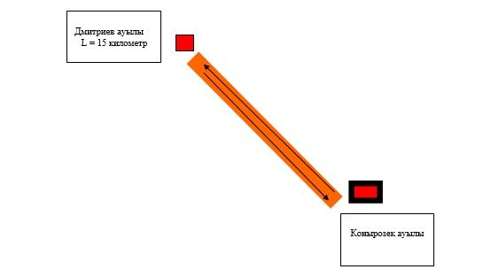

Шартты белгілер:

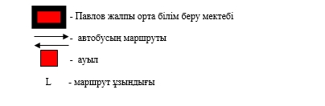

Аудан әкімдігінің
2017 жылғы "4" желтоқсандағы
№ 256/2 қаулысына
2 қосымша
Аудан әкімдігінің
2015 жылғы 26 мамырдағы
№ 123/5 қаулысына
4 қосымша
Травян, Ольхов ауылдарында тұратын балаларды Белоусов
жалпы орта білім беру мектебіне және Травян ауылында тұратын
балаларды № 1 Успен жалпы орта білім беру мектебіне тасымалдау схемасы

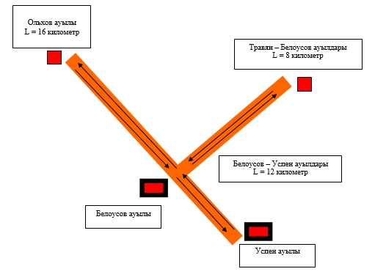

Шартты белгілер:

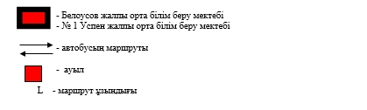

Аудан әкімдігінің
2017 жылғы "4" желтоқсандағы
№ 256/12 қаулысына
3 қосымша
Аудан әкімдігінің
2015 жылғы 26 мамырдағы
№ 123/5 қаулысына
6 қосымша
Новопокров ауылында тұратын балаларды Галицк
жалпы орта білім беру мектебіне тасымалдау схемасы

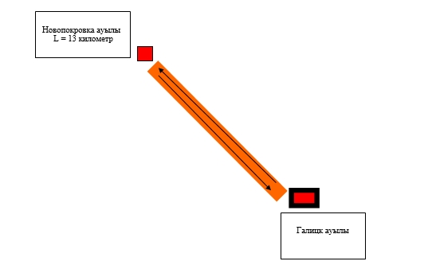

Шартты белгілер:

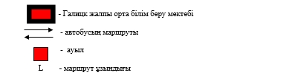

Аудан әкімдігінің
2017 жылғы "4" желтоқсандағы
№ 256/12 қаулысына
4 қосымша
Аудан әкімдігінің
2015 жылғы 26 мамырдағы
№ 123/5 қаулысына
7 қосымша
Надаров, Вознесен ауылдарында тұратын балаларды Павлов
жалпы орта білім береу мектебіне тасымалдау схемасы

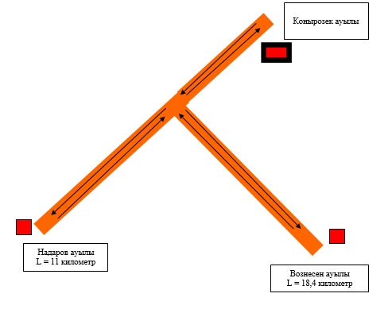

Шартты белгілер:

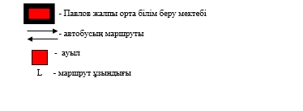

Аудан әкімдігінің
2017 жылғы "4" желтоқсандағы
№ 256/12 қаулысына
5 қосымша
Аудан әкімдігінің
2015 жылғы 26 мамырдағы
№ 123/5 қаулысына
8 қосымша
Ковалев ауылында тұратын балаларды Козыкеткен
жалпы орта білім беру мектебіне тасымалдау схемасы

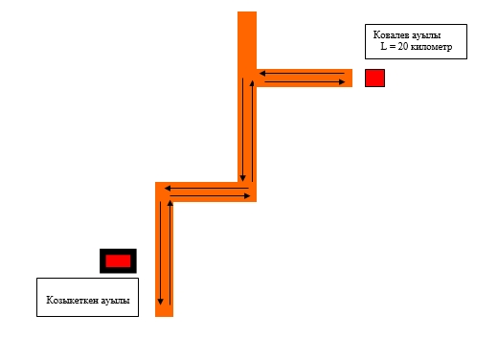

Шартты белгілер:

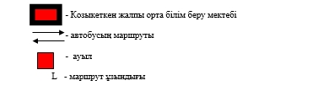

© 2012. Қазақстан Республикасы Әділет министрлігінің «Қазақстан Республикасының Заңнама және құқықтық ақпарат институты» ШЖҚ РМК

